Perguntas frequentes

Recolha das DS 40F

Como posso saber quais são as colunas FreeSpace DS 40F que estão incluídas nesta recolha?
Se a coluna FreeSpace DS 40F tiver sido fabricada pela Bose antes de 13 de agosto de 2018, então está incluída nesta recolha.
Se uma coluna FreeSpace DS 40F tiver sido fabricada pela Bose em ou após 13 de agosto de 2018 ou se não tiver a certeza de quando a coluna foi fabricada, siga estes passos:

- Determine se a coluna está montada numa configuração suspensa.
Se a coluna estiver montada numa configuração suspensa, NÃO está incluída nesta recolha. Uma FreeSpace DS 40F montada numa configuração suspensa tem o seguinte aspeto:
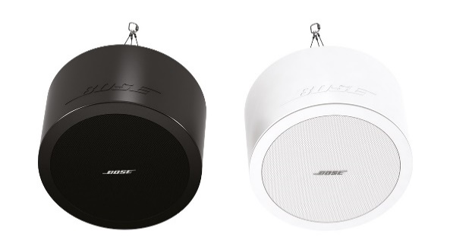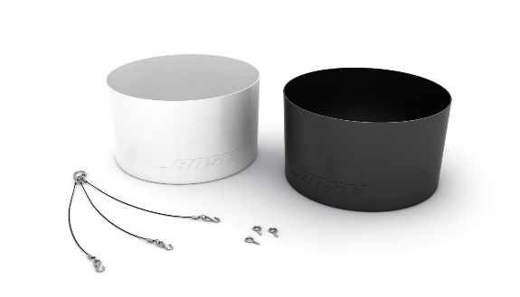
No entanto, se a coluna estiver montada no teto/embutida, avance para o passo 2 para determinar se a coluna está incluída nesta recolha. Uma FreeSpace DS 40F montada no teto/embutida tem o seguinte aspeto:
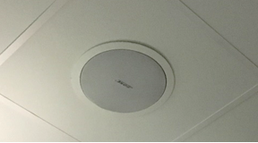

- Encontre a documentação original (por exemplo, confirmação de encomenda da Bose, confirmação de expedição ou fatura) e procure os códigos de produto indicados abaixo.
Se não conseguir encontrar a documentação original, avance para o passo 3 para determinar se a sua coluna está incluída nesta recolha.
Se a documentação incluir um dos seguintes códigos de produto, pare aqui; as suas colunas estão incluídas nesta recolha.

Códigos de produto | Descrição | Cor
321278-0110 | FS DS40F LDSPKR BLK | Preto
321278-0120 | FS DS40F LDSPKR 8OHM BLK | Preto
321278-0210 | FS DS40F LDSPKR WHT | Branco
321278-0220 | FS DS40F LDSPKR 8 OHM WHT | Branco
321278-0130 | FS DS40F LDSPKR BLK | Preto
321278-0140 | FS DS40F LDSPKR 8 OHM BLK | Preto
321278-0230 | FS DS40F LDSPKR WHT | Branco
321278-0240 | FS DS40F LDSPKR 8 OHM WHT | Branco
321278-0250 | FS DS40F VA LDSPKR ASSY, WHT | Branco
321278-023R | FS DS40F LDSPKR WHT FR | Branco
321278-024R | FS DS40F LDSPKR 8 OHM WHT FR | Branco
321278-025R | FS DS40F VA LDSPKR ASSY, WHT FR | Branco

Códigos de produto europeus:
Códigos de produto | Descrição | Cor
47627 | FS DS40F LDSPKR BLK | Preto
47628 | FS DS40F LDSPKR WHT | Branco
47630 | FS DS40F LDSPKR 8 OHM WHT | Branco
48451 | FS DS40F LDSPKR BLK | Preto
48452 | FS DS40F LDSPKR WHT | Branco
48453 | FS DS40F LDSPKR 8 OHM WHT | Branco
60265 | FS DS40F VA LDSPKR ASSY, WHT | Branco

- Se for possível, ver a etiqueta na parte posterior da coluna sem remover a coluna da localização de instalação, localize o número da data de fabrico (DOM). Se não conseguir aceder com segurança à parte posterior da coluna, avance para o passo 4 para determinar se a sua coluna está incluída nesta recolha. NÃO remova a coluna do local onde está instalada para procurar o número DOM.
O número DOM é o número de 4 dígitos sublinhado a seguir ao Z no número de série do produto. Se o número DOM for 8224 ou inferior, pare aqui; a sua coluna está incluída na recolha.
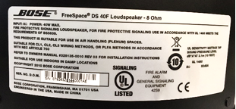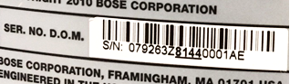
O DOM indicado acima, 8144, é inferior a 8224, ou seja, está incluído na recolha.

- Solicite a medição da coluna.
IMPORTANTE: Por motivos de segurança, esta ação deve ser efetuada apenas por um instalador profissional.

Passo 4a: Meça o diâmetro da flange exterior.
Se o diâmetro da flange exterior for inferior a 300 mm (11,8 pol.), pare aqui; a coluna NÃO está incluída na recolha.
Se o diâmetro da flange exterior for 300 mm, avance para o passo 4b.
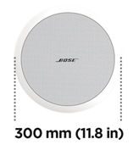
Passo 4b: Se o diâmetro da flange exterior for 300 mm (11,8 pol.), retire a grelha da coluna.
Se a coluna tiver dois altifalantes, é uma DS 100F e não está incluída.
Se tiver apenas um altifalante, meça o diâmetro do altifalante. Conforme indicado acima, esta ação deve ser efetuada apenas por um instalador profissional. Tenha muito cuidado para não danificar a grelha ao removê-la.
Se o diâmetro do altifalante for 114 mm (4,5 pol.), a coluna está incluída nesta recolha.
Nota: Se não for possível solicitar as medições a um instalador profissional e se não conseguir de alguma outra forma determinar se a coluna FreeSpace DS 40F está incluída na recolha utilizando estes passos, contacte-nos para obter ajuda: BoseBMSsafety.com.
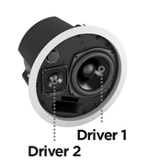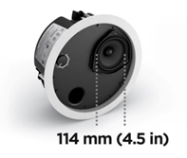

Qual é o problema das colunas DS 40F que está na origem desta recolha?
Verificámos que, devido a um problema de conceção, as fixações de montagem das colunas DS 40F podem partir-se, o que pode fazer com que as colunas caiam e provoquem lesões graves em pessoas. Este problema foi resolvido em todas as colunas DS 40F fabricadas após 13 de agosto de 2018.

Qual é o intervalo de datas das colunas em causa?
Todas as colunas FreeSpace DS 40F fabricadas antes de 13 de agosto de 2018 estão a ser recolhidas.

Como é que isto afeta a garantia do produto?
Todas as colunas FreeSpace DS 40F de substituição incluem uma nova garantia. O período de garantia para todas as colunas FreeSpace DS 40F de substituição terá início na data de instalação. Para obter informações sobre a garantia das colunas FreeSpace DS 40F, aceda a pro.bose.com/en_us/support/limited_warranty.html.

O que devo fazer com as colunas antigas?
Visite BoseBMSsafety.com e siga as instruções para solicitar um produto de substituição. Receberá também instruções nossas para devolver ou destruir as colunas removidas das instalações. É necessário que nos envie a coluna recolhida ou a prova de destruição no prazo de 120 dias. Caso contrário, efetuaremos o débito correspondente na sua conta.

Qual é o risco de não substituir uma coluna FreeSpace DS 40F afetada?
Se as três fixações de uma unidade FreeSpace DS 40F afetada falharem, a unidade pode cair e provocar lesões em pessoas ou danos materiais.

Posso utilizar um cabo de segurança em vez de substituir as colunas DS 40F abrangidas pela recolha?
Não, todas as colunas DS 40F abrangidas pela recolha têm de ser substituídas. Além disso, a coluna de substituição requer um cabo de segurança se estiver localizada na mesma divisão de um aparelho de cozinhar ou se ficar exposta ao ar proveniente de uma divisão onde exista um aparelho de cozinhar, através de um sistema AVAC com um retorno da câmara de distribuição de ar acima do teto.

Devo substituir uma coluna FreeSpace DS 40F mesmo que já esteja fixa ao teto com um cabo de segurança?
Sim. Todas as colunas DS 40F afetadas têm de ser substituídas.

O problema que afeta as DS 40F também afeta outros produtos da Bose?
Não existem outros produtos Bose afetados por este problema.

Posso continuar a utilizar as divisões onde tiver colunas FreeSpace DS 40F instaladas?
Até serem removidas, mantenha as pessoas e os bens afastados das áreas debaixo das colunas.

Quando é que tenho de efetuar a substituição?
Uma vez que estamos a substituir as unidades para evitar potenciais riscos de segurança, todas as colunas afetadas devem ser substituídas imediatamente.

Um utilizador final pode substituir a sua própria FreeSpace DS 40F?
A FreeSpace DS 40F requer a instalação por parte de um instalador profissional. Os utilizadores finais que não sejam instaladores profissionais não devem tentar substituir a coluna autonomamente, devendo contactar o concessionário da Bose.

E se as colunas tiverem sido pintadas?
Se a substituição de uma coluna pintada representar um problema, contacte-nos para obter assistência.

Posso continuar a incluir as colunas FreeSpace DS 40F em projetos?
Sim. Se tiver alguma dúvida, contacte o representante comercial da Bose Professional. Tenha em atenção que qualquer coluna DS 40F instalada em ambientes de restauração comercial requer a utilização de um cabo de segurança que é fornecido com as unidades novas. Reveja as diretrizes de projeto nas páginas do produto afetado em PRO.BOSE.COM.

Tenho colunas FreeSpace DS 40F no meu inventário que estão incluídas nesta recolha. O que devo fazer?
Se tiver colunas FreeSpace DS 40F afetadas no seu inventário, não as venda nem as instale. Visite BoseBMSsafety.com para obter instruções.

Como é que estão a comunicar a recolha das DS 40F?
A Bose está a contactar todas as pessoas que compraram o produto diretamente à Bose e também publicou um aviso em PRO.BOSE.COM e Bose.com. Além disso, estamos a instruir os nossos distribuidores e revendedores para comunicarem a recolha aos seus clientes e estamos também a realizar campanhas direcionadas nas redes sociais para chegarmos aos proprietários de produtos com os quais não temos contacto direto pelas vias normais.

Tenho de instalar um cabo de segurança com o produto de substituição?
Se substituir uma DS 40F num ambiente de restauração comercial, também tem de instalar um cabo de segurança com a coluna de substituição. Para obter mais informações sobre este assunto, consulte as perguntas frequentes sobre "Instalação de cabos de segurança" abaixo. Embora seja recomendado como precaução em todas as instalações, os cabos de segurança não são necessários nas colunas que não forem instaladas em ambientes de restauração comercial, exceto se forem exigidos por códigos ou regulamentos locais.

Posso utilizar uma pequena quantidade de lubrificante para facilitar a instalação das colunas de substituição DS 40F?
Não, as colunas DS 40F nunca devem ser expostas a solventes à base de hidrocarbonetos, soluções de limpeza ou lubrificantes, tais como WD-40, durante ou após a instalação. Estes materiais podem degradar a coluna e provocar a queda.

Posso simplesmente trocar os braços de montagem em vez de trocar toda a coluna?
Não. A peça não é substituível no terreno. A Bose fornecerá uma coluna de substituição completa.

E se eu tiver vendido as colunas FreeSpace DS 40F a um integrador de sistemas que já encerrou a atividade e não tiver meios de saber onde se encontram os produtos?
Deve fazer tudo o que seja possível para identificar todos os clientes a quem tenha fornecido colunas FreeSpace DS 40F e enviar um aviso da recolha para a respetiva sede atual ou para o último endereço conhecido.

E se o integrador de sistemas não quiser substituir as colunas FreeSpace DS 40F mesmo que reembolsemos todos os custos?
Deve reiterar a gravidade do risco de segurança que as colunas representam e tentar resolver todas as objeções colocadas pelo cliente. Se necessitar de assistência adicional, pode contactar a Bose em BoseBMSsafety.com.

E se o utilizador final/proprietário do local de instalação não quiser substituir as suas colunas FreeSpace DS 40F?
Deve reiterar a gravidade do risco de segurança que as colunas representam e tentar resolver todas as objeções colocadas pelo cliente. Em algumas jurisdições, ignorar este problema e continuar a utilizar o produto constituiria uma violação da lei.

E se o proprietário de uma empresa (por exemplo, loja de retalho, estúdio de fitness) quiser ser compensado financeiramente pelo tempo de inatividade durante a substituição?
A Bose estabeleceu um montante por unidade para compensar os concessionários e distribuidores pelos seus custos de instalação e outros relacionados. Tivemos em consideração muitos fatores, incluindo o trabalho noturno, aluguer de plataformas e elevadores, necessidades de segurança e deslocações, para garantirmos uma compensação justa para os nossos concessionários e distribuidores pelo seu esforço. Acreditamos que o valor de compensação por unidade é suficiente para permitir a flexibilidade de agendamento necessária para evitar qualquer inatividade dos utilizadores finais. Se um cliente final tiver circunstâncias extraordinárias e sofrer alguma inatividade, contacte o representante comercial da Bose Professional.

Como é que a Bose vai compensar os integradores de sistemas pelo impacto da substituição das colunas FreeSpace DS 40F nas instalações dos meus clientes?
A Bose vai compensar os integradores de sistemas com uma taxa fixa por unidade para cobrir a remoção e a substituição das colunas FreeSpace DS 40F recolhidas. Processaremos este pagamento assim que recebermos as unidades afetadas nas nossas instalações. Consulte o Programa de compensação para as FreeSpace DS 40F para conhecer os detalhes do programa de compensação do trabalho.

Qual é contacto para pedidos de informações da comunicação social?
Joanne_Berthiaume@bose.com

Instalação de cabos de segurança

Qual é o problema das colunas afetadas que está a causar esta ação no terreno?
Descobrimos que os componentes de montagem de algumas das nossas colunas podem degradar-se e partir-se quando expostos a determinadas substâncias. As únicas substâncias com elevada probabilidade de exposição a níveis suficientemente elevados para degradar os componentes de montagem das colunas afetadas são os óleos alimentares e os lubrificantes.

Qual é o risco de não instalar cabos de segurança nas colunas afetadas em ambientes de restauração comercial?
Se os componentes de montagem da coluna forem expostos a óleo alimentar ou vapores de óleo alimentar, podem falhar e provocar a queda da unidade, o que pode resultar em lesões em pessoas ou danos materiais.

Como é que posso determinar se a coluna necessita de um cabo de segurança?
A coluna requer um cabo de segurança se estiver localizada na mesma divisão de um aparelho de cozinhar ou se ficar exposta ao ar proveniente de uma divisão onde exista um aparelho de cozinhar, através de um sistema AVAC com um retorno da câmara de distribuição de ar acima do teto.

O que é um sistema AVAC com um retorno da câmara de ar acima do teto?
Um AVAC é um sistema que fornece aquecimento e arrefecimento a um edifício. Um retorno da câmara de distribuição de ar acima do teto é um espaço separado entre o teto estrutural e um teto falso, que permite a circulação de ar para o AVAC, conforme ilustrado na imagem abaixo.
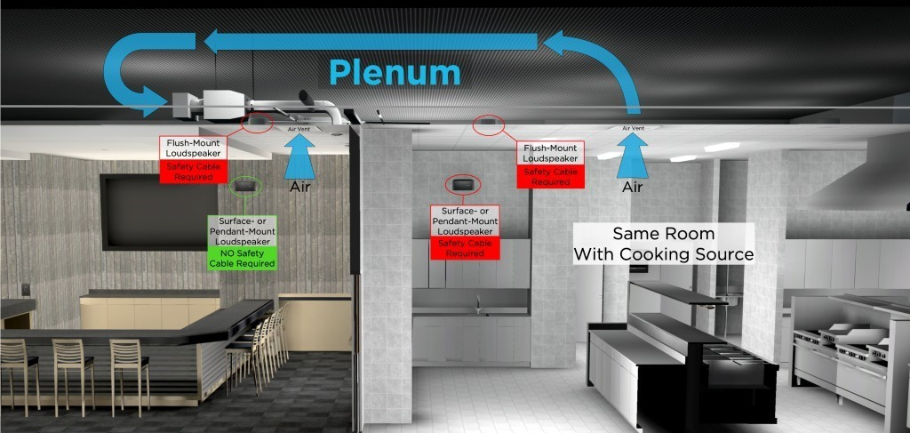

O que é que significa "na mesma divisão"?
Deve considerar que a coluna se encontra na mesma divisão de um aparelho de cozinhar se não estiver separada do aparelho de cozinhar por paredes ou portas até ao teto e se as aberturas de tais paredes não estiverem normalmente fechadas.

Posso utilizar uma pequena quantidade de lubrificante para facilitar a instalação?
Não, as colunas afetadas nunca devem ser expostas a solventes à base de hidrocarbonetos, soluções de limpeza ou lubrificantes, tais como WD-40, durante ou após a instalação. Estes materiais também podem degradar a coluna e, se forem utilizados nos componentes de montagem da coluna ou perto dos mesmos, podem causar falhas nos componentes de montagem. A coluna pode ser limpa apenas com um pano seco.

Quais são os modelos de coluna Bose que estão afetados?
Os seguintes modelos de coluna Bose estão afetados, incluindo todas as variantes de SKU destes modelos, bem como acessórios de montagem como suportes e kits de suspensão.

Modelos de montagem no teto/embutida | Modelos de montagem à superfície
EdgeMax EM90 (determinadas SKU, ver abaixo)  EdgeMax EM180 (determinadas SKU, ver abaixo)  FreeSpace DS 16F  FreeSpace DS 40F  FreeSpace DS 100F  Satélites FreeSpace 3 de montagem embutida (determinadas SKU, ver abaixo)  Módulo FreeSpace 3 Series II Acoustimass (graves) (determinadas SKU, ver abaixo) | FreeSpace DS 16S/16SE  FreeSpace DS 40SE  FreeSpace DS 100SE

NOTA: Apenas determinadas SKU EdgeMax EM90 e EM180, e FreeSpace 3 estão afetadas:

SKU que ainda requerem a instalação de cabos de segurança em ambientes de restauração comercial:
778844-0210 (EM90)
777189-0210 (EM180)
40147 (Módulo de graves de montagem embutida FS3, branco)
40148 (Módulo de graves de montagem embutida FS3, preto)
40149 (Satélite de montagem embutida FS3, branco)
40150 (Satélite de montagem embutida FS3, preto)

SKU que não requerem a instalação de cabos de segurança em ambientes de restauração comercial:
778844-0220 (EM90)
777189-0220 (EM180)
843090-0210 (Módulo de graves de montagem embutida FS3, branco)
843090-0110 (Módulo de graves de montagem embutida FS3, preto)
843091-0210 (Satélite de montagem embutida FS3, branco)
843091-0110 (Satélite de montagem embutida FS3, preto)

Se receber um novo produto FreeSpace 3 ou EdgeMax, tenho de utilizar um cabo de segurança?
Embora seja recomendado como precaução como mecanismo secundário de fixação em todas as instalações, ao utilizar as novas SKU FreeSpace e EdgeMax listadas acima, os cabos de segurança não são necessários, salvo se exigido de outra forma pelos códigos ou regulamentos locais.

Posso receber uma nova versão do produto FreeSpace 3 ou EdgeMax para substituir a versão atual em vez de instalar cabos de segurança numa instalação existente?
Não fornecemos novas versões do produto FreeSpace 3 ou EdgeMax em vez de cabos de segurança ou versões atuais de FreeSpace 3 ou EdgeMax, que requerem cabos de segurança em ambientes de restauração comercial.
No entanto, não há limite para o número de cabos de segurança que pode encomendar à Bose gratuitamente para utilização com os produtos FreeSpace 3 e EdgeMax existentes em ambientes de restauração comercial.

Por que motivo se está a proceder a esta alteração?
Estamos a fazer esta alteração devido ao compromisso da Bose Professional em continuar a melhorar a qualidade dos nossos produtos e a experiência dos nossos clientes. As atualizações aos produtos FreeSpace 3 e EdgeMax são o resultado da pesquisa em diferentes materiais, bem como do feedback dos clientes desde o lançamento do produto.

Por que motivo esta mudança não foi realizada antes de ser anunciada a necessidade de cabos de segurança?
A implementação da utilização de cabos de segurança em produtos já instalados em ambientes de restauração comercial foi o caminho mais rápido para evitar um potencial perigo de segurança para os nossos clientes e utilizadores finais.

E se eu instalar um cabo de segurança e descobrir que a coluna está visivelmente danificada, seja por exposição a óleo alimentar ou devido ao processo de instalação do cabo de segurança?
Contacte o representante comercial da Bose Professional para receber uma coluna de substituição. Todas as colunas de substituição incluem uma nova garantia a partir da data de instalação. Para obter informações sobre a garantia normal dos produtos da Bose, aceda a pro.bose.com/en_us/support/limited_warranty.html.

Como é que posso ter a certeza de que os cabos de segurança resolvem adequadamente este problema?
Testámos o cabo de segurança fornecido e, se for instalado corretamente, impedirá que a coluna caia.

E se eu não puder ou não quiser instalar os cabos de segurança onde necessários?
Nesse caso, deve remover a coluna e devolvê-la à Bose para obter um reembolso.

Como é que posso aprender a instalar os cabos de segurança?
Serão fornecidas instruções com os cabos de segurança. Além disso, pode encontrar instruções em cada página de produto em PRO.BOSE.COM.

Como é que posso obter os cabos de segurança para utilizar nas inspeções de instalações?
Os cabos de segurança serão fornecidos gratuitamente pela Bose. Para obter cabos para colunas já instaladas, visite BoseBMSsafety.com. Todos os novos produtos [afetados] adquiridos à Bose serão fornecidos com cabos de segurança nas respetivas caixas.

E se a placa de cobertura traseira da minha coluna estiver em falta?
Se as placas de cobertura traseiras estiverem em falta nas colunas instaladas, contacte o representante comercial da Bose Professional para encomendá-las gratuitamente.

Durante quanto tempo terei de ter cabos de segurança instalados em novas instalações em ambientes de restauração comercial?
Embora sejam recomendados como mecanismo secundário de fixação em todas as instalações, os cabos de segurança são necessários apenas para as SKU EdgeMax e FreeSpace 3 anteriores e para todas asSKU FreeSpace(por exemplo, DS16, DS40, DS100) instaladas em ambientes de restauração comercial. Já não são necessários para os novos produtos FreeSpace 3 eEdgeMax, salvo se exigido de outra forma pelos códigos ou regulamentos locais e, por conseguinte, já não são fornecidos na caixa com as novas SKU mencionadas neste documento. Os cabos de segurança continuam a ser fornecidos com todas as SKU FreeSpace.

Que tipo de cabos de segurança estão a fornecer?
Estão disponíveis dois tipos de cabos. Estes cabos são adequados para a maioria das circunstâncias.
Utilização do cabo de segurança | Número de peça | Descrição
Colunas montadas no teto/embutidas ou suspensas (exceto o Módulo FreeSpace 3 Series II Acoustimass) | 839760-0010 | 6 metros (20 pés) com um laço fechado numa extremidade e a outra extremidade aberta; inclui um fixador Gripple
Colunas montadas à superfície e o Módulo FreeSpace 3 Series II Acoustimass | 839761-0010 | 1,5 metros (5 pés) com um olhal a 90 graus numa extremidade e a outra extremidade aberta; inclui um fixador Gripple

E se os cabos de segurança fornecidos não forem suficientemente compridos para a minha instalação?
Se os cabos de segurança fornecidos não forem suficientemente compridos, pode utilizar um cabo de segurança mais comprido desde que cumpra os seguintes requisitos. Se não cumprir estes requisitos, a coluna pode cair e provocar lesões em pessoas ou danos materiais.

Especificação do cabo de segurança
Tipo: Cabo de aço galvanizado de elevada resistência em conformidade com a norma EN12385.
Diâmetro: 2 mm (5/64 pol.)
Configuração dos fios: 7x7

Método de fixação
Após a instalação, é necessário prender a coluna à estrutura do edifício com os laços do cabo (conforme ilustrado no diagrama abaixo). Não podem ser utilizados ganchos ou outros métodos de fixação abertos.
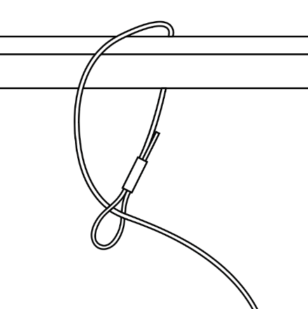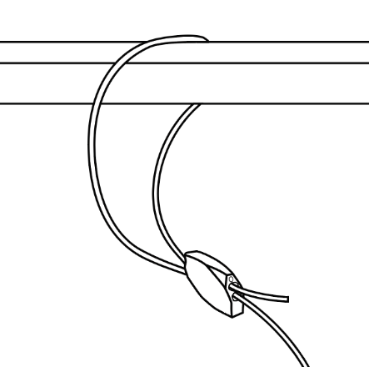

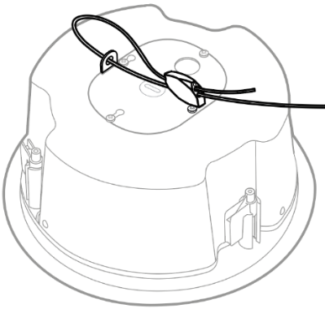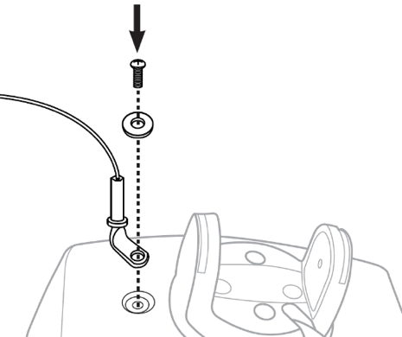
Se fornecer o seu próprio cabo, tem de eliminar a folga do cabo de segurança de modo que, em caso de queda, a parte superior (traseira) da coluna não caia mais de 152 milímetros (6 polegadas) desde o teto (se for uma coluna embutida) ou desde o ponto onde se encontra montada (se for uma coluna montada à superfície) antes de ser retida pelo cabo de segurança.

Comprimento do cabo
No caso das colunas embutidas, elimine a folga do cabo de segurança de modo que, em caso de queda, a parte superior (traseira) da coluna não caia mais de 152 milímetros (6 polegadas) desde o teto antes de ser retida pelo cabo de segurança.
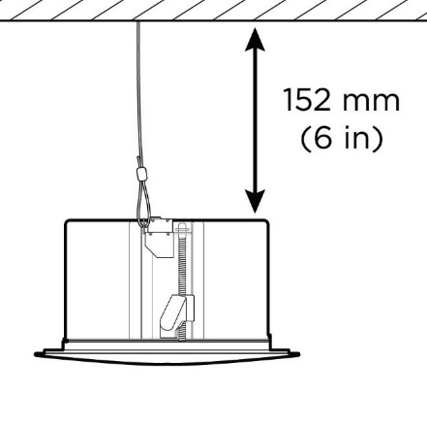
No caso das colunas montadas à superfície, elimine a folga do cabo de segurança de modo que, em caso de queda, a coluna não caia mais de 152 milímetros (6 polegadas) desde o ponto onde se encontra montada antes de ser retida pelo cabo de segurança.
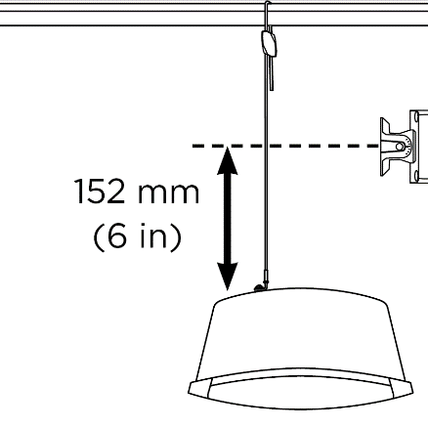

Se tiver de fornecer os meus próprios cabos de segurança, serei reembolsado pelo respetivo custo?
Sim. Contacte o representante comercial da Bose Professional.

Podem enviar-me cabos de segurança adicionais?
Sim. Não há limite para o número de cabos de segurança que pode encomendar à Bose gratuitamente. Tenha em atenção que, embora recomendados como mecanismo secundário de fixação em todas as instalações, os cabos de segurança já não são necessários para os novos produtos FreeSpace 3 e EdgeMax, salvo se exigido de outra forma pelos códigos ou regulamentos locais. Os cabos de segurança são necessários para as SKU EdgeMax e FreeSpace 3 anteriores e para todas as SKU FreeSpace(por exemplo, DS16, DS40, DS100) instaladas em ambientes de restauração comercial.

Continuam a ser fornecidos cabos de segurança nas caixas de todos os produtos novos?
Os cabos de segurança continuam a ser fornecidos para todos os produtos que necessitam de um cabo de segurança para instalação em ambientes de restauração comercial de outros produtos afetados. Os cabos de segurança não são fornecidos com as novas SKU FreeSpace 3 e EdgeMax, uma vez que os designs são mais resistentes à exposição ao óleo de cozinha.

Posso obter cabos de segurança para utilizar com as novas SKU FreeSpace ou EdgeMax?
Sim; compreendemos que os clientes podem continuar a utilizar os cabos de segurança como um mecanismo secundário de fixação. Não há limite para o número de cabos de segurança que pode encomendar à Bose gratuitamente até indicação em contrário.

Os materiais noutros produtos envolvidos na recolha e na instalação/inspeção do cabo de segurança serão atualizados?

Não. Apenas os produtos EdgeMax e FreeSpace 3 serão atualizados.

E no caso de colunas instaladas em espaços que não sejam ambientes de restauração comercial?
Embora seja recomendado como precaução em todas as instalações, os cabos de segurança não são necessários nas colunas que não forem instaladas em ambientes de restauração comercial, exceto se forem exigidos por códigos ou regulamentos locais.

E se as minhas colunas estiverem montadas com um kit de suspensão?
Uma coluna montada em suspensão requer um cabo de segurança se estiver localizada numa divisão onde exista um aparelho de cozinhar.

E no caso de produtos instalados em áreas de restauração ao ar livre?
Apesar de os ambientes de restauração ao ar livre terem normalmente níveis mais elevados de ventilação, deve-se utilizar os cabos de segurança nas colunas que estejam perto da área de cozinha e em todas aquelas que estejam expostas a óleo alimentar ou vapores de óleo alimentar. Se tiver alguma dúvida acerca da necessidade de utilizar um cabo de segurança, recomendamos que o instale.

O que digo ao meu cliente (um utilizador final) se ele perguntar qual é o motivo da instalação dos cabos de segurança?
Pode responder que o motivo é a possibilidade de os componentes de montagem poderem partir-se se forem expostos a óleo alimentar ou vapores de óleo alimentar.

Conhece outros fabricantes que tenham este problema?
Não sabemos se algum outro fabricante está a ter este problema. Estamos a trabalhar agressivamente para resolver o problema nos nossos produtos. Não seria apropriado especular sobre produtos de outros fabricantes.

Estou a substituir as colunas DS 40F no âmbito desta recolha. As colunas de substituição precisam de cabos de segurança?
Sim, se a coluna DS 40F for instalada num ambiente de restauração comercial, é necessário instalar um cabo de segurança.

As colunas DS 40F fabricadas após 13 de agosto de 2018 precisam de um cabo de segurança?
Sim, se a coluna DS 40F for instalada num ambiente de restauração comercial, é necessário instalar um cabo de segurança, independentemente da data de fabrico da coluna.

Se retificaram a conceção da coluna DS 40F no âmbito desta recolha, porque é que não pode ser instalada sem um cabo de segurança?
Quando expostos a óleo alimentar ou vapores de óleo alimentar, os componentes de montagem da coluna DS 40F podem partir-se e causar a queda da coluna, o que pode provocar lesões graves em pessoas. Este problema não está resolvido na nova conceção da DS 40F.

Serei compensado pelo trabalho adicional de instalar o cabo nas novas instalações?
A Bose não oferece qualquer compensação adicional para a instalação de cabos de segurança em novas instalações, mas os cabos de segurança serão fornecidos gratuitamente nas caixas dos produtos novos.

Este problema está presente noutros produtos da Bose?
Não existem outros produtos Bose afetados por este problema.

Tenho colunas afetadas instaladas num ambiente de restauração comercial. Antes de instalar o cabo de segurança, posso continuar a utilizar as divisões onde as colunas estão instaladas?
Até serem removidas, mantenha as pessoas e os bens afastados das áreas debaixo das colunas.

Quando é que tenho de concluir as instalações dos cabos de segurança?
Uma vez que estamos a conduzir esta ação para evitar potenciais riscos de segurança, instale imediatamente os cabos de segurança onde forem necessários.

Um utilizador final pode instalar os seus próprios cabos de segurança?
Os cabos de segurança e as colunas afetadas têm de ser instalados por um instalador profissional. Os utilizadores finais que não sejam instaladores profissionais não devem tentar instalar o cabo de segurança autonomamente, devendo contactar o concessionário da Bose.

Posso continuar a incluir as colunas afetadas em projetos para ambientes de restauração comercial?
Sim, desde que sejam instaladas com um cabo de segurança.

Tenho colunas vulneráveis a ambientes de restauração comercial no meu inventário. O que devo fazer?
Pode continuar a vender e instalar as colunas afetadas, desde que sejam instaladas com um cabo de segurança no caso de instalação em ambientes de restauração comercial.

Os cabos de segurança são fornecidos na caixa com todas as SKU EdgeMax anteriores e SKU FreeSpace atuais (por exemplo, DS16, DS40, DS100). Reveja as diretrizes de projeto nas páginas do produto afetado em PRO.BOSE.COM.

Como é que estão a comunicar o problema que afeta as colunas em ambientes de restauração comercial?
A Bose está a contactar todas as pessoas que compraram o produto diretamente à Bose e também publicou um aviso em PRO.BOSE.COM e Bose.com. Além disso, estamos a instruir os nossos distribuidores e revendedores para comunicarem a recolha aos seus clientes e estamos também a realizar campanhas direcionadas nas redes sociais para chegarmos aos proprietários de produtos com os quais não temos contacto direto pelas vias normais.

E se eu tiver vendido as colunas afetadas a um integrador de sistemas que já encerrou a atividade e não tiver forma de saber onde se encontram os produtos?
Deve fazer tudo o que for possível para identificar todos os clientes a quem tenha fornecido as colunas afetadas e enviar um aviso desta ação no terreno para a respetiva sede atual ou para o último endereço conhecido.

E se o integrador de sistemas não quiser instalar os cabos de segurança nas colunas afetadas mesmo que reembolsemos todos os custos?
Deve reiterar a gravidade do risco de segurança que as colunas representam quando utilizadas num ambiente de restauração comercial e tentar resolver todas as objeções colocadas pelo cliente. Se necessitar de assistência adicional, pode contactar a Bose em BoseBMSsafety.com.

E se o utilizador final/proprietário do local de instalação não quiser instalar os cabos de segurança nas colunas afetadas?
Deve reiterar a gravidade do risco de segurança que as colunas representam quando utilizadas num ambiente de restauração comercial e tentar resolver todas as objeções colocadas pelo cliente. Em algumas jurisdições, ignorar este problema e continuar a utilizar o produto sem um cabo de segurança constituiria uma violação da lei.

E se o proprietário de uma empresa (por exemplo, loja de retalho, estúdio de fitness) quiser ser compensado financeiramente pelo tempo de inatividade durante a inspeção e a instalação dos cabos de segurança?
A Bose estabeleceu um montante por unidade para compensar os revendedores pelos seus custos de instalação e outros relacionados. Tivemos em consideração muitos fatores, incluindo o trabalho noturno, aluguer de plataformas e elevadores, necessidades de segurança e deslocações, para garantirmos uma compensação justa para os nossos concessionários e distribuidores pelo seu esforço. Acreditamos que o valor de compensação por unidade é suficiente para permitir a flexibilidade de agendamento necessária para evitar qualquer inatividade dos utilizadores finais. Se um cliente final tiver circunstâncias extraordinárias e sofrer alguma inatividade, contacte o representante comercial da Bose Professional.

Como é que a Bose vai compensar os integradores de sistemas pelo impacto da inspeção e da instalação dos cabos de segurança nas colunas afetadas nas instalações dos meus clientes?
A Bose vai compensar os integradores de sistemas com uma taxa fixa para inspeção e instalação dos cabos de segurança nas colunas afetadas.

Quem é que devo contactar se tiver outras dúvidas?
Contacte o representante comercial da Bose Professional. Se não souber quem é o seu representante, visite BoseBMSsafety.com.

